今日动态
2026.3.23
一、早晨入园
今天的早点是牛奶、坚果和华夫饼。小朋友们围坐在桌前，享用着温热的牛奶与金黄的华夫饼。有的捧着小杯细细品饮，有的拿着华夫饼小口品尝，神情满足又专注。在温馨的氛围里，孩子们自主进餐，感受着食物的香甜，积蓄着满满的活力。
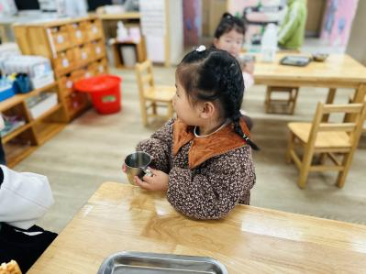 | 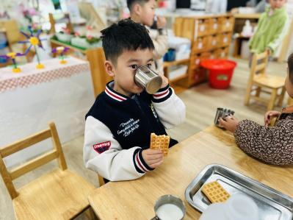 | 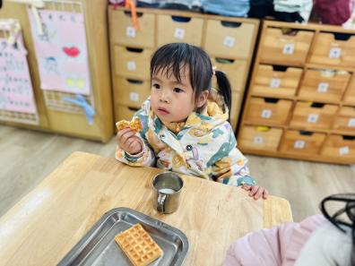
二、区域游戏
孩子们自主选择游戏开展。有的摆弄彩色管道积木，专注搭建创意造型；有的用橙色雪花片串成漂亮花串，锻炼精细动作；有的在木质积木区合作搭建 “小城堡”，探索空间结构；还有的用几何拼插与立体框架，尽情发挥想象力。在自由游戏中，他们动手动脑、相互协作，收获满满的快乐与成长。
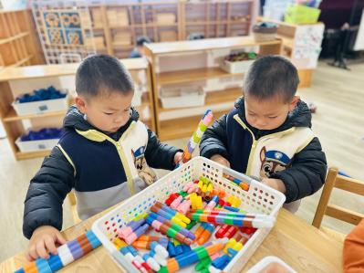 | 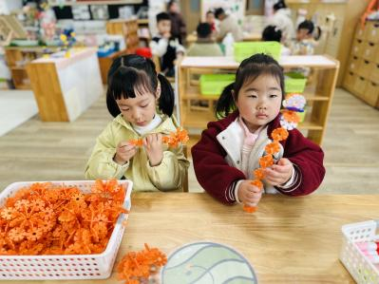 | 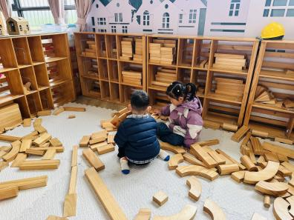
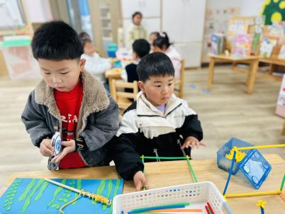 | 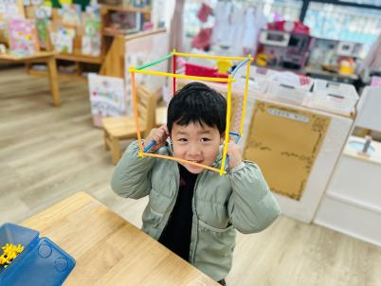 | 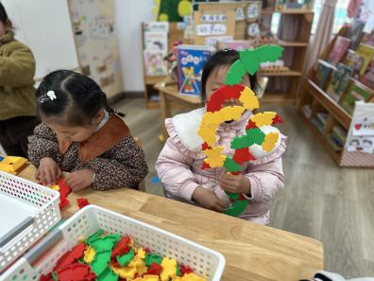
三、户外大课堂
今天我们在音乐区开展了户外大课堂。孩子们有的用不同的材料进行豆豆响筒的制作，有的拿起多样的乐器进行演奏，体验音乐演奏与声音探索的乐趣。
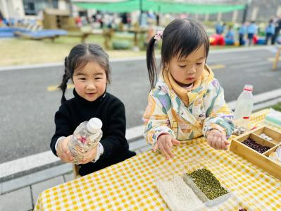 | 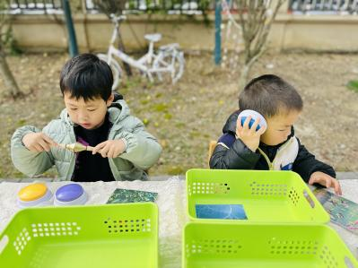 | 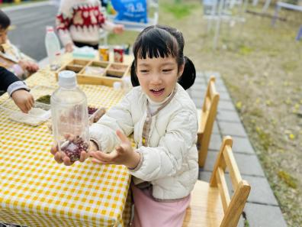
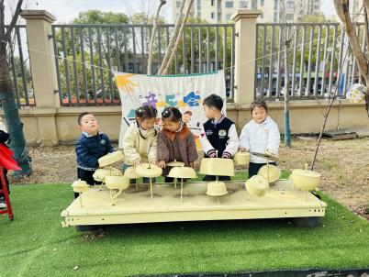 | 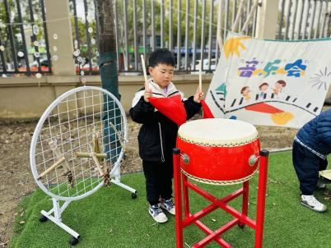 | 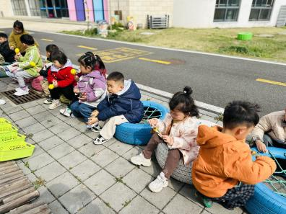
四、集体活动
今天的集体活动是综合《春天来了》，这是一节常识类科学活动。春天又称春季，是一年中的第一个季节。春天气候温暖适中，大部分地区有降雨气候多变，乍暖还寒。春天是万物复苏的季节，大自然中的柳树、小草等都发芽了，很多花朵竞相开放，如：迎春花、白玉兰、紫玉兰、矮牵牛、桃花、梨花、海棠、郁金香等。燕子、蝌蚪、蜜蜂等小动物也都出来活动了。人们换上了春装，出去踏青、郊游、放风筝。在孩子的周围、大自然中到处都表现着生机勃勃，变化万千的景象。本次活动我们将引导幼儿结合调查表和图片来感知春天的基本特征，并鼓励孩子们学着用较完整的语句描述自己知道的春天的变化。
活动中，赵梓冉、张梓湉、董夏、严梓宁、燊燊、姚泽伊、何玘、何璟、孟瑞琳、邓孟泽、薛思宇、姚艺浛等幼儿认真分享着调查表！陈甲佑、邓安茉、王妍、万楷瑞、杨静怡、卢芊汐、李恪、郭佳奕、陈逸然、殷悦等幼儿举手很积极，陈筱槿、孙璟霖、高灵汐、许子峻等幼儿听得很认真！
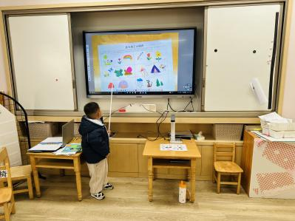 | 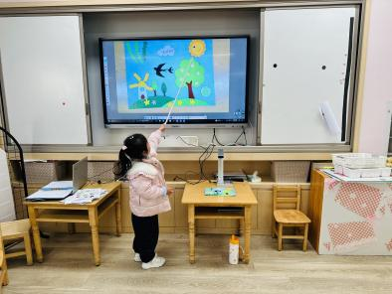 | 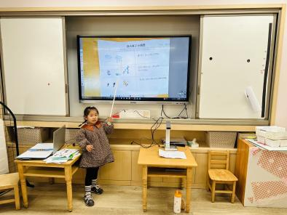
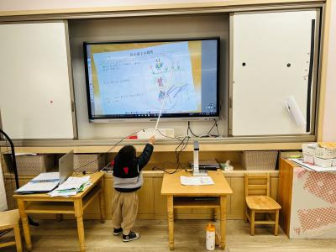 | 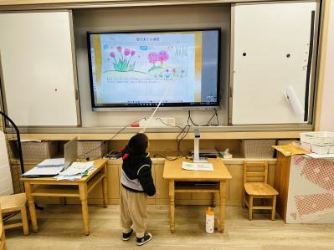 | 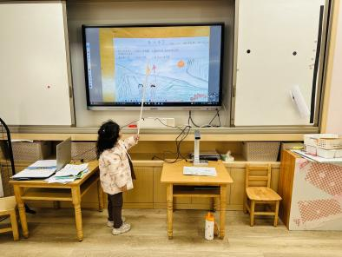
五、温馨提示
各位家长，2026年春学期新北区低保对象教育补贴工作已启动，请仔细阅读下图内容，并如实填写好纸质回执单(回执单今天放学带回)，明天把回执单带来幼儿园。感谢配合！

